Manual de Apoio
2013

Curso
Empregado de Mesa 1º Ano

Serviço de Cafetaria, Balcão e Mesa na Restauração,

Curso: Educação e Formação Tipo 1
Componente de Formação Técnica
_____________________________________________________________________________

Índice
Índice 2
Introdução / história 5
O Inicio 5
Tipos de Estabelecimentos 5
Restauração Social (Colectiva) 6
Restaurante Comercial 6
O carácter da profissão 9
O perfil do empregado de mesa 9
Actividades Principais 10
Conduta profissional 10
Hierarquia Profissional 11
Director de Restaurante 12
Chefe de Mesa 13
Subchefe de Mesa 13
Subchefe de Mesa 14
Escanção/Chefe de Vinhos 14
Chefe de Turno/Empregado de Mesa de 1ª 15
Ajudante de Turno 15
Estagiário 16
Aprendiz 16
Indumentária 16
A indumentária de Escanção ou Chefe de Vinhos é a seguinte: 17
Cuidados a ter com a Indumentária de Trabalho 17
Higiene Pessoal 18
Materiais utilizados na Restauração 18
Roupa 19
Vidros 20
Talheres 21
Mobiliário e equipamento 22
O Serviço 27
Cartas e ementas 28
Serviço à Carta – (À la Carte – fr.) 28
Serviço de mesa redonda – (Table d’Hôte) 29
Tipos de cartas 29
Nota de encomenda ou vale de serviço 31
Mise-en-place 34
Colocação do material nas mesas 36
Serviço à carta 36
Serviço à carta sem talher 36
Serviço de mesa redonda 36
Execução do serviço de mesa 38
Sequência do serviço 38
Métodos do Serviço de mesa 39
Serviço à francesa 41
Serviço à inglesa- directo 42
Serviço à inglesa- indirecto 43
Serviço à russa 43
Algumas regras no empratamento 44
Buffet 45
Tipos de Buffets 45
Pequeno-almoço continental 46
Pequeno-almoço à inglesa 47
Buffet de almoço e jantar 47
Buffet frio / quente 48
Decoração de bufetes 48
Capitações 49
Serviço de vinhos 50
Apresentação da carta de vinhos 50
Apresentação da garrafa ao cliente 51
Abertura de um vinho 51
Regras para o serviço de vinhos 51
Como servir os vinhos 52
Harmonia de vinhos com alimentos 52
Queijos 54
Classificação dos queijos em função da gordura 54
Frutas 60
Frutas utilizadas na refeição 61
Doces 62
Factura 64
Despedida 65

Introdução / história

O Inicio

A hotelaria é uma das mais antigas actividades humanas, tendo a sua evolução sido significativa através dos tempos. Segundo consta, as hospedarias apareceram por volta do século IV a.C. tinham como objectivo prestar serviços correspondentes às mais elementares necessidades humanas – alimentação e abrigo. Devido à evolução, os homens foram levados a viajar para fazer negócios, daí advindo, consequentemente a necessidade de repouso e alimentação.
Segundo a história da hotelaria, os primeiros viajantes foram peregrinos religiosos, comerciantes e outros. E com eles nasce a ideia de bem receber.

Termo “Restaurant”
Até ao séc. XVIII o termo “restaurant” apenas designava um caldo de carne que restaurava as forças.
Foi em 1765 que um proprietário de um estabelecimento de comidas de nome Boulanger, inicia a venda de “restaurants”, mas também de outros pratos á dose, numa placa á porta do seu estabelecimento, em França. Alem destes pratos ele oferecia também mesa individuais, diferenciando-se sobretudo das tabernas que apenas serviam pratos simples, para acompanhar o consumo de bebidas. Todos os estabelecimentos que proporcionavam este serviço foram então apelidados de Restaurantes, “Restaurants” em Francês.

Tipos de Estabelecimentos
Regra geral, entende-se por Estabelecimentos de Restauração e Bebidas, todos aqueles que, de alguma forma produzem e distribuem comidas e bebidas.
Nesta perspectiva podemos dividir a Restauração da Seguinte forma:
- Restauração Social (Colectiva)
- Restauração Comercial

Restauração Social (Colectiva)
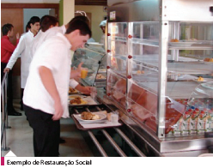
Por restauração social (comercial) considera-se os serviços de fornecimento de refeições instalados em grandes empresas (privadas ou Públicas), hospitais, escolas, quarteis e prisões.
Nesta perspectiva (social) o objectivo não é, na sua essência, a obtenção de receitas que visem o lucro mas assegurar o fornecimento de refeições aos utentes (funcionários, paciente, alunos, etc.) de forma cómoda e rápida. Inicialmente este serviço era assegurado pelas próprias instituições / empresas com pessoal próprio e equipamentos próprios. Hoje em dia este serviço é quase exclusivamente assegurado por empresas especializadas de restauração colectiva. Nas instituições como hospitais, clinicas ou lares de terceira idade, o consumo de refeições pode ser feito nos quartos (ou enfermarias), contudo normalmente existe uma sala de refeições.

Restaurante Comercial
Todos os estabelecimentos de restauração e bebidas, integrados na restauração Comercial, deverão responder aos seguintes critérios:
- Adaptação às necessidades do mercado
- Preços adaptados à clientela
- Utilização de métodos e técnicas modernas de preparação e conservação.
De seguida apresenta-se algumas designações que se encontram no mercado português, bem como uma pequena síntese alusiva a cada tipo de estabelecimento.

Restaurante Comercial
Designações:
- Restaurantes de hotéis;
- Restaurantes;
- Cafeteria;
- Self-service;
- Fast-food;
- Snack-bar;
- Cervejaria;
- Catering.
Restaurantes de hotéis
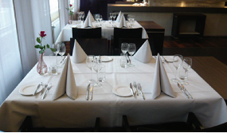
São aqueles que se encontram instalados em unidades hoteleiras. Destinam-se sobretudo a proporcionar um serviço de refeições aos clientes instalados no hotel, podendo servir também clientes de passagem.
Restaurantes
São estabelecimentos que independentemente da sua designação proporcionam ao público um serviço de alimentos e bebidas.
Cafetaria
Unidade cuja sala, de confecção moderna, está implementada de forma a permitir um serviço muito funcional. Possui um balcão com formas geométricas, desenrolando-se o serviço no seu interior. A escolha das iguarias efectua-se mediante uma carta cuja proposta é geralmente curta.
Self-Service
Unidade que apresenta uma variedade grande de preparações (quentes e frias), propostas visualmente. O sistema de distribuições pode corresponder a uma das seguintes fórmulas:
- Balcão linear- perante o qual vão passando os clientes
- Livre circulação – pequenas linhas de distribuição dispostas por forma a não impor nenhuma obrigatoriedade de circulação.
- Carrocel – móvel giratório que apresenta os diferentes pratos em diversos níveis.
- Automática – o cliente serve-se introduzindo moedas ou fichas nas máquinas de distribuição automática.
Com excepção desta ultima, os clientes efectuam o pagamento, no local próprio (caixa), que se encontra frequentemente no final da área de distribuição das refeições e antes de passarem à sala disponível para refeições.
Fast-food
Unidades de restauração rápida, possuem normalmente uma larga amplitude de horários. O consumo efectua-se sentado ou de pé ou, ainda, para consumo posterior. Os produtos, vendidos genericamente a um baixo preço unitário, são apresentados em embalagens apropriadas. Na essência, o fast-food caracteriza-se por um serviço rápido e eficiente.
Snack-bar
Unidade de restauração rápida com serviço ao balcão e com uma carta simplificada, propondo refeições simples. A carta de snack comporta igualmente alguns pratos mais elaborados, estando estes condicionados a determinados períodos (almoços e jantares).
Cervejaria
Unidade onde as confecções de diversas iguarias predominam (Sandes, Bifes, Marisco, etc.), sendo a cerveja a bebida de eleição.
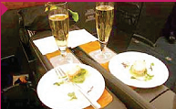
Catering
O termo “Catering”, provem do Inglês e refere-se ao serviço de restauração e bebidas na sua forma global. É frequentemente atribuir este mesmo termo aos serviços que implicam uma deslocação de meios para o local onde se realizará o seu consumo.
A actividade de Catering exige muito saber em domínios tão distintos como o serviço de cozinha, pastelaria, serviço de mesa, decoração e organização de eventos. A escolha do conceito, das decorações, do mobiliário e os métodos de serviço, deverá ser cuidadosamente pensado, planeado, organizado de forma a tornar cada evento num momento singular.

O carácter da profissão

O desenvolvimento da Hotelaria tem sido notável nos últimos tempos, nenhum profissional deve esquecer, que da sua colaboração e dos seus conhecimentos bem assim da sua incapacidade ou negligência, podem depender o aumento ou diminuição de entrada de divisas, através de turistas que nos visitam e que utilizam os serviços hoteleiros similares. Imagine-se quantas profissões são movimentadas através do afluxo a unidades turísticas e hoteleiras. O aumento de clientes incita mais e maiores investimentos, criação de novos postos de trabalho, maior facilidade e promoção, menos índice de desemprego, melhor nível de vida, estabilidade financeira, etc.
Os constantes contactos com pessoas de várias raças, a maior possibilidade de viajar, etc. são factores que se integram no carácter desta profissão que como outras, deve ser dignificada por aqueles que a abraçam.

O perfil do empregado de mesa

É o/a profissional que, no respeito das normas de higiene e segurança, organiza/prepara o serviço de restaurante, acolhe e atende os clientes, efectua o serviço de mesa, aconselhando na escolha de pratos e bebidas, executa serviços especiais e procede à facturação do serviço prestado em estabelecimentos de restauração e bebidas, integrados ou não em unidades hoteleiras.

Actividades Principais

- Preparar o serviço de mesa de acordo com as características do serviço a executar;
- Proceder ao acolhimento e atendimento dos clientes;
- Executar os diferentes serviços de mesa - à inglesa, à francesa, e à americana;
- Executar o serviço de mesa em situações especiais – cozinha de sala, pequenos-almoços;
- Room-service, banquetes, buffets e serviços volantes – e o serviço de bar;
- Efectuar o acompanhamento e a facturação do serviço prestado.

Conduta profissional

Por conduta entende-se o conjunto dos deveres e direitos de uma profissão.
De entre alguns factores determinantes da conduta da profissão, citamos com mais relevo, algumas noções de disciplina interna, pormenores físicos, morais e profissionais, como: honestidade e simpatia, etc.
Consideremos que um estabelecimento, seja qual for o seu tipo e classe, possuí todas as condições, quer quanto ao lugar onde se acha situado, quer no que respeita ao seu apetrechamento técnico, ao ambiente, à comodidade e higiene dos locais de trabalho e do público, permitindo, por isso que o serviço possua categoria a corresponder a classe desta casa.
Apesar dos primores referidos, para que tal categoria seja reconhecida é indispensável que o seu pessoal, sobretudo o de mesa, preencha certos requisitos, para produzir serviço eficiente e causar boa impressão. Eis alguns dos requisitos exigíveis ao bom empregado de mesa:
- O Sorriso Natural;
- Saúde mental e saúde física;
- Asseio individual e no trabalho;
- Boa apresentação e hábitos agradáveis;
- Auto domínio e espírito de cooperação.

Hierarquia Profissional

A hierarquia profissional é a definição dos direitos e deveres dos elementos que compõem uma brigada.
Segundo a sua composição em função do tipo de estabelecimento, as brigadas de mesa como qualquer outras, estão sujeitas a uma hierarquia, e assim certas funções serão atribuídas conforme as capacidades dos profissionais.

Este esquema é um modelo é aplicável em qualquer caso, sujeito porém a alterações consoante as necessidades ou categoria de estabelecimento.

- Director de Restaurante;
- Chefe de Mesa;
- Subchefe de Mesa;
- Escanção/ Chefe de Vinhos;
- Chefe de Turno/Empregado de Mesa de 1ª;
- Ajudante de turno/Empregado de Mesa de 2ª;
- Estagiário;
- Aprendiz.

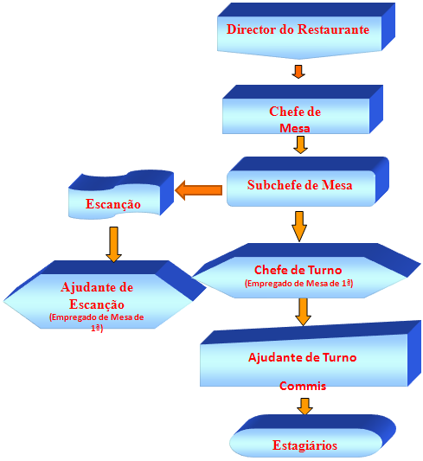

Director de Restaurante

- É o profissional altamente qualificado, que assegura toda a gestão do sector, orienta e superintende a seção, com a colaboração do chefe de mesa, seu directo assessor com quem deve manter as melhores relações;
- Acompanha o funcionamento dos vários serviços especiais ou não, o movimento das receitas e despesas, assim como elabora planos gerais com vista à utilização eficaz de capitais no equipamento;
- Deve certificar-se dos inventários periódicos, da existência dos produtos de consumo, dos móveis e utensílios;
- O director de Restaurante mantém e assegura a disciplina.

Chefe de Mesa

- Compete-lhe toda a organização e orientação dos serviços no restaurante, copa, cave-do-dia e cafetaria;
- Assegurará a disciplina nas secções a seu cargo;
- Distribui os serviços de acordo com o número e categoria do pessoal;
- Supervisiona o arranjo das salas do restaurante;
- Verifica a apresentação do pessoal;
- Explica a sequência dos serviços, assim como a confecção das iguarias a servir;
- Coordena todos os serviços anexos, dando directrizes aos encarregados destas subsecções;
- Recebe os clientes acompanhando-os às mesas ajudando-os a sentar e toma nota dos seus pedidos;
- Compete-lhe fazer inventários periódicos dos materiais da secção, zelando pelo seu estado e higiene;
- Deve ter conhecimento das regras de etiqueta e protocolo.

Subchefe de Mesa

- Deve ter conhecimento na arte de trinchar e de flamejar, bons conhecimentos de bebidas nacionais e internacionais;
- Conhecimento do serviço de bar, de cozinha, pastelaria e cafetaria;
- O chefe de mesa deve ser uma pessoa sóbria, saber dominar com firmeza as diversas tarefas exigidas para o bom funcionamento do restaurante;
- Deve ter boa formação social e conhecimentos de idiomas estrangeiros, Francês e Inglês;
- É ele que deve atender qualquer reclamação ou elogio feito pelos clientes, e transmiti-los aos seus colaboradores;
- Diariamente antes dos serviços das refeições, deve trocar impressões com os chefes de cozinha e pastelaria para se certificar do que mais interesse há para servir.

Subchefe de Mesa

- É o colaborador mais directo do chefe de mesa;
- Este profissional organiza os inventários periódicos das existências no restaurante de todas as roupas, louças e outros utensílios;
- Compete-lhe também entre outras funções elaborar as escalas para o serviço de pequenos-almoços e prestar toda a atenção a esta refeição dos hóspedes;
- Além da colaboração que presta ao chefe de mesa supervisiona todo o serviço de mise-en-place, e sempre que necessário, ajuda o escanção no atendimento e serviço de vinhos;
- É um profissional competente e com conhecimentos aproximados dos chefes de mesa, deve também ter conhecimento de idiomas;
- Na ausência do chefe de mesa, é o profissional que o substitui;

Escanção/Chefe de Vinhos

- Este profissional entre outras coisas que caracterizam, deve ser um bom vendedor. Para tal deve ter um conhecimento profundo de todos os tipos de bebidas, suas características e temperaturas a que as mesmas devem ser servidas;
- Compete-lhe sugerir o aperitivo aos clientes, e aconselhar os vinhos indicados para as iguarias escolhidas;
- O escanção deve possuir um certo nível de conhecimentos técnicos e práticos que permitam substituir o chefe de mesa ou o subchefe de mesa nos seus impedimentos;
- Deve ainda ter conhecimento de bar e de cozinha pois é vulgar ser solicitado a prestar serviços no bar, e a saber recomendar as bebidas com determinado tipo de iguarias;
- Deverá também ter conhecimento de línguas estrangeiras;
- Compete-lhe também zelar pela sua secção ”cave-do-dia” pela sua conservação e higiene; e também fazer inventários periódicos a todo o material de vidro como: copos, flutes, jarros, etc.

Chefe de Turno/Empregado de Mesa de 1ª

- Para bom desempenho da sua função, o chefe de turno deverá possuir conhecimentos profundos dos tipos e regras de serviço, hierarquia profissional, tempos de confecção de algumas iguarias, termos técnicos e de alguns molhos, guarnições, manteigas compostas e um pouco de bar e de cozinha regional e internacional;
- O chefe de turno, encarrega-se só ou com a ajuda do seu ajudante, dos arranjos da mise-en-place, verificando se está tudo em ordem, antes do início das refeições;
- Informa-se da composição das iguarias a servir;
- Deve ter conhecimento da arte de trinchar e flamejar;
- Deve conhecer as regras de protocolo, e deve também ter conhecimento de Francês e Inglês, não esquecendo os requisitos de higiene, segurança e disciplina.

Ajudante de Turno

- O ajudante de turno, para um bom desempenho da sua função, deve possuir conhecimento do tempo de confecção de algumas iguarias, bem como proceder à colocação do prato à frente do cliente, assim como o seu levantamento, e saber como se servem os molhos e os vinhos;
- Este profissional, para poder ascender ao lugar imediato da hierarquia, deve prestar a melhor colaboração e manifestar o maior interesse pela profissão;
- Como funções, colabora na mise-en-place (limpeza do material necessário e equipamento, troca de roupas, arrumação de aparadores e ofícios);
- Durante as refeições, faz o serviço de “Roda” sob a orientação do chefe de turno;
- Ao pedir as iguarias na roda deve fazê-lo pelo número de mesa e pelo nome das iguarias;
- Quando por necessidade de serviço tiver de haver diálogo entre ele e o chefe de turno, este deve ser feito em tom baixo e formal;
- Após as refeições, faz a arrumação do restaurante.

Estagiário

- É o trabalhador que após terminar o seu período de aprendizagem, se mantêm algum tempo em estágio, findo o qual, ascenderá ao primeiro grau da categoria;
- O seu trabalho consiste em auxiliar os outros profissionais.

Aprendiz

- Como o nome indica, é o candidato a empregado de mesa.

Indumentária

Sob este título define-se todo o tipo de vestuário utilizado durante os períodos de serviço.
As indumentárias dos empregados de mesa, para serviço em Restaurantes, Hotéis, Pousadas e Estalagens variam muito de casa para casa, dependendo muito da categoria das mesmas, de estilo e da decoração, com vista a obter mais um elemento valioso para a formação de um ambiente próprio, que caracterize e distinga o estabelecimento.
A indumentária dos profissionais é a seguinte:
Homens – Calça preta, sapatos e meias pretas, Dólmen ou casaco branco, camisa branca e/ou laço preto.
Mulheres – Saia preta, blusa branca, casaco preto, sapatos pretos e meias cor da pele.

A indumentária de Escanção ou Chefe de Vinhos é a seguinte:

- Calça preta;
- Camisa branca;
- Casaco Grenat com emblema da Associação, pode usar avental de pele com bolso grande;
- Gravata preta;
- Meias pretas;
- Sapatos clássicos pretos.
Qualquer outra indumentária seja qual for a categoria do profissional, será paga pela entidade patronal.

Cuidados a ter com a Indumentária de Trabalho

A apresentação do empregado de mesa e o seu à-vontade no serviço, dependem muito da qualidade e talha das roupas que usa.
Para tal são de notar certos cuidados que o bom profissional deverá praticar como natural disciplina pessoal.
- As roupas devem primar sempre pela ausência de nódoas; calças bem vincadas, todo o fato bem limpo e não amarrotado;
- Os sapatos devem andar sempre bem engraxados, para evitar ruído, os sapatos devem ser de borracha.
É conivente possuir dois pares ou mais de sapatos, para evitar a acumulação de suor e possível mau cheiro, e peúgas pretas em abundância, para mudas frequentes.
Uso de sapatos de verniz está praticamente posto fora de uso, desde há anos, sobretudo em serviços correntes, inclusive em estabelecimentos de grande classe, empregam-se no entanto nos banquetes de grande cerimónia.

Higiene Pessoal
A profissão de empregado de mesa implica várias características importantes, e a higiene é sem duvida uma delas, na mediada em que o empregado de mesa contacta directamente com os clientes, e lida constantemente com alimentos, é da máxima importância e nada haverá que o coloque moralmente mais a vontade do que sentir-se intimamente possuidor de asseio e frescura, por isso deve:
- Trazer o cabelo sempre cuidado e bem tratado;
- Ter cuidado com boca e dentes;
- Cortar a barba diariamente;
- Não fumar durante as horas de serviço;
- Tomar banho diariamente, especialmente no verão;
- Mãos e unhas sempre bem limpas;
- Abolir os perfumes, sempre impróprios para os homens que trabalham numa sala de refeições.
As empregadas devem, também evitar o emprego abusivo e reduzir ao indispensável o uso de cremes e pinturas para dar um aspecto agradável e de frescura.
Devem também as empregadas de mesa ter cuidado com a cabeça, mantendo-a sempre limpa, sem uso de penteados complicados, que se não harmonizem com as funções do seu trabalho, pois a simplicidade e a limpeza encantam.

Materiais utilizados na Restauração
Não é necessário sublinhar a importância que representa para o serviço de restauração a escolha de louças, vidros, talheres e roupa. Todo o responsável hoteleiro está consciente do efeito produzido nos seus clientes pelo aspecto acolhedor do ambiente. Os restaurantes e bares devem estar equipados, segundo o tipo e categoria, com uma variedade de material indispensável ao serviço.

Roupa
Os tecidos são materiais produzidos pela fiação ou combinados de algodão, linho, lã, seda, nylon ou todos juntos. A escolha dos tecidos para a restauração deve ter em conta:
- Fácil combinação, reparação e substituição;
- Bom acabamento para suportar lavagens frequentes;
- Absorção de líquidos;
- Adequado ao sistema de lavagem;
- Cores predominantes no ambiente a criar.
Qualquer estabelecimento deverá possuir no mínimo:
- Toalhas de mesa – diversos tamanhos, consoante o tipo de mesas;
- Guardanapos de mesa;
- Panos de serviço
- Naperons diversos;
- Bancais ou flanelas para resguardo de mesas;
- Panos para vinhos;
- Etc.
Todas as roupas deveram ser tratadas com os cuidados necessários, para que se apresentem perfeitamente limpas e sem rugas. As roupas limpas devem ser transportadas em tabuleiros ou carros adequados. As roupas devem ser arrumadas por ordem e colocadas de forma a que não se enruguem, devendo haver o cuidado de utilizar as que estão há mais tempo em stock, garantindo assim uma rotação eficiente evitando também a acumulação de sujidade e alteração de cor.

Vidros
As peças de vidro utilizadas nos estabelecimentos de restauração e bebidas podem ser de várias ordens, mas os copos constituem a parte fundamental. Podemos considerar a lista de copos que se segure como sendo comuns em estabelecimentos de restauração.
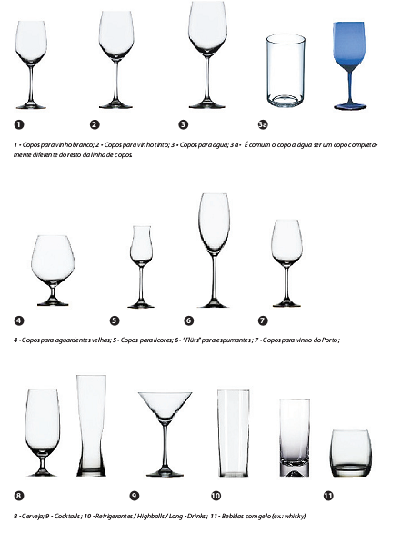

Talheres
Este material, garfos, facas e colheres são igualmente uma parte importante na apresentação do restaurante e devem ser alvo de escolha atenta.
Variedade que normalmente se usa na restauração.
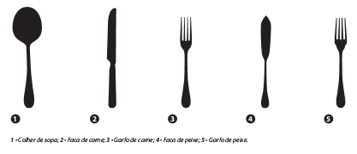
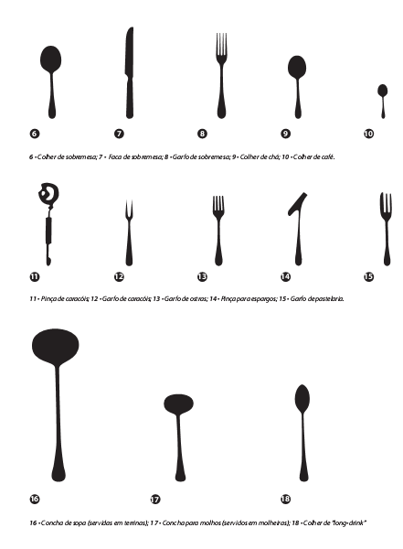

Mobiliário e equipamento
Todo o restaurante é dotado de mobiliário e equipamento mais ou menos variado segundo o tipo e categoria do estabelecimento, existindo, no entanto, uma parte indispensável que se enumera a seguir:
Mesas
As configurações das mesas que mais se destacam são: redonda, quadrada e rectangular. A configuração oval é usada, mas raramente.
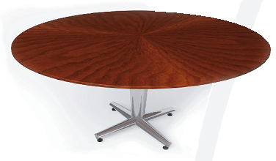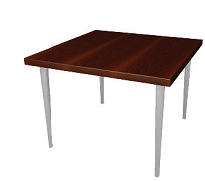
Mesa redonda Mesa quadrada
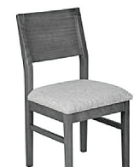
Cadeiras
Uma peça bastante importante. Apresentam-se de várias formas, devendo-se ter em conta a ergonomia e, obviamente, o design.

Aparador
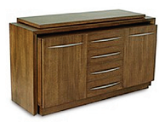
Deve estar de acordo com a decoração da sala e deve ser espaçosa e possuir:
- Caixas divididas ou gavetas com divisórias, para guardar talheres separado por tipos;
- Caixa para arrumação de pratos, roupa e outros utensílios de uso diário.
Aparador

Banquetas
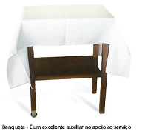
Destinam-se normalmente ao empratamento das iguarias e trinchagem, entre outros serviços. Podem ainda, por exemplo, ser utilizadas para apoio de bebidas e outros complementos da refeição (ex.: galheteiros, mostardeiras, molhos, saladas) que ali podem permanecer a pedido dos clientes. São de dimensão reduzida e leves para facilitar o seu transporte.

Carro de serviço
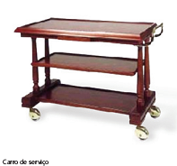
Os carros de serviço são, na essência,“guéridons” com rodas. As rodas pivotantes instaladas tornam este equipamento um elemento de grande versatilidade, podendo ser deslocados de um local para outro com grande facilidade. Possuem, normalmente, três tampos, estrutura em madeira (ou outro material nobre) e uma pega, pelo menos.
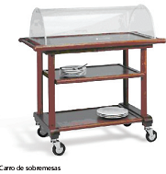
Carro de sobremesas
São carros idênticos aos carros de serviço, tendo na parte superior uma cobertura em acrílico transparente com portas ou campânulas. Idealmente, deverá ser refrigerado.

Carro de queijos
Para o serviço de queijos, o carro poderá ser idêntico ao de sobremesas
Carro de quentes
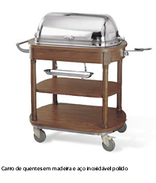
Apenas os restaurantes de grande categoria possuem estes carros. Servem para trinchar peças inteiras de carnes à vista dos clientes. São constituídas por tabuleiro metálico que tem por baixo um reservatório para água (banho-maria) mantida quente por uma lamparina a álcool; uma placa metálica onde se faz o corte das carnes, recipientes para guarnições e molhos, prateleira ajustável para colocação dos pratos, prateleira para a colocação dos trinchantes e uma cobertura basculante, permitindo que as iguarias se mantenham quentes. Em madeira e aço inox ou em metal com banho de prata, a escolha dos materiais depende, como sempre, da categoria do Restaurante, e dos recursos disponíveis para investimento.
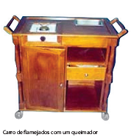
Carro de flamejados
É uma espécie de “fogão rolante”, e está equipado com uma bilha de gás e provido de um ou dois queimadores. Deverá ter, também, uma pequena prateleira lateral para colocar as garrafas, uma pequena gaveta para a colocação do talher de serviço e na parte inferior outra prateleira para as frigideiras. Serve para confecções de iguarias na sala junto dos clientes.

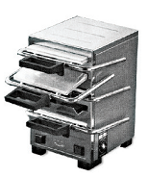
Réchauds eléctricos (placas)
Constituído por placas metálicas que, depois de aquecidas, servem para sobre elas se colocarem travessas ou outros recipientes que contenham iguarias quentes para que não arrefeçam durante o empratamento.
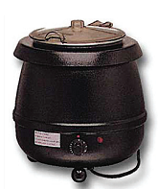
Marmita de sopa para buffets
É essencialmente um equipamento eléctrico constituído por um recipiente em aço inox lacado (preto e vermelho são cores comuns) com cuba em aço inox.
Muito utilizada em buffets, funciona como banho-maria e serve exclusivamente para sopas, mantendo-as quentes durante o serviço.

Chafing Dish (Banho-maria)
São banhos-maria (indispensáveis nos serviços de buffet) e servem para manter as iguarias quentes durante o serviço. Os clientes servem-se das iguarias colocadas nestes recipientes. Basicamente são compostos por uma caixa, com tampa, onde será depositada água quente. Esta água é mantida quente, por lamparinas (ou queimadores a gel combustível), a caixa com água receberá o tabuleiro com as iguarias a servir, permitindo que estas se mantenham quentes durante o serviço.
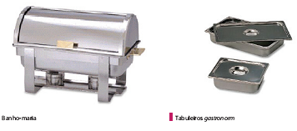

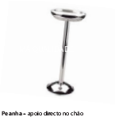
Peanha
Espécie de suporte em tubo, ligado a um disco metálico que assenta no chão. Serve para colocar o balde com a mistura de gelo e água, no qual se colocam as garrafas de vinhos servidos frescos, junto à mesa dos clientes.

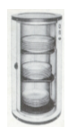
Estufa
Apresentam-se em diversos formatos e capacidades. Têm como função o aquecimento dos pratos, nos quais se devem servir as iguarias quentes.

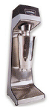
Blender
É um equipamento eléctrico que serve para preparar composições, misturando ingredientes de difícil ligação, (frutas e gelado), a servir com ou sem gelo. Dependendo da capacidade do copo, o Blender permite ainda preparar uma maior quantidade de bebida de uma só vez.
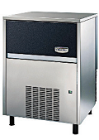
Máquina produtora de gelo
Existem inúmeros modelos no mercado com diferentes capacidades de fabrico (kg/hora), consoante as necessidades de cada estabelecimento.
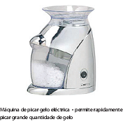
Picadora de gelo
Como o próprio nome indica, serve para picar cubos de gelo. O gelo picado tem diversas aplicações, nomeadamente na preparação de bebidas. Existem no mercado modelos manuais e eléctricos.
A opção por um ou outro tipo depende, obviamente, da capacidade de investimento e da previsão de utilização.

Espremedor de citrinos
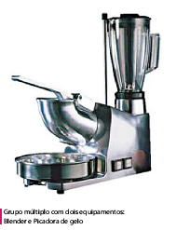
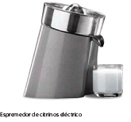
Serve para espremer citrinos (limões, laranjas, toranjas) para obtenção do sumo. O sumo de citrinos tem inúmeras aplicações, seja para consumir ao natural seja para incorporação em diversas preparações de bar, cozinha e pastelaria. Podemos encontrá-los sob diversos formatos, existindo espremedores manuais e eléctricos.
Grupo múltiplo
Um grupo múltiplo engloba no mesmo equipamento dois ou mais equipamentos: blender, espremedor de citrinos e picadora de gelo.
A vantagem de um grupo múltiplo encontra-se no facto de conseguirmos ter dois ou três equipamentos no mesmo espaço.
A desvantagem existe em caso de avaria. Se um dos aparelhos se avariar, e se isso implicar o deslocamento do equipamento para reparação, ficamos igualmente impedidos de funcionar com os restantes.

O Serviço

A forma como os clientes são servidos no Restaurante varia de unidade para unidade tendo em conta diversos critérios ao nível dos recursos quer materiais quer humanos e que se reflectem na categoria do Restaurante. A execução do serviço de mesa é, portanto, estabelecida em função desses critérios e pode assumir diversas formas. Para uma melhor sistematização dessas formas podemos dividir a execução do serviço de mesa em dois tipos:

Cartas e ementas

A Carta ou Lista é o elenco de pratos que podem ser servidos em determinada unidade de restauração e que reflecte a linha gastronómica ali praticada. Por seu lado, anexamente a esta, pode ser apresentada a Ementa que é a sugestão do relevo feita ao cliente.
Desde logo, a carta, ementa, menu, é um contrato com o cliente, uma indicação de que o que é descrito será fornecido ao cliente. A verdade da carta deve ser respeitada: a frescura dos ingredientes, a origem geográfica, a fotografia, a quantidade, etc.
- Segundo, a carta deve identificar o nome de cada prato, os ingredientes mais importantes e o modo de confecção, de forma apelativa.
- Terceiro, a carta é uma peça essencial de marketing, muitas vezes a primeira ligação material que o cliente percepciona entre aquilo que ele pretende e o que nós temos para vender. É a nossa ferramenta de trabalho: devidamente desenhada, apreçada, e apresentada, deve reflectir o nosso conceito, e pode incrementar de forma decisiva o aumento do preço médio por refeição, a frequência das visitas, ou atrair novos clientes.
Embora haja muitos estabelecimentos oferecendo variadas formas de experiências, há basicamente dois tipos:
- A Carta, à la Carte
- Ementa, Menú, Table d’Hôte

Serviço à Carta – (À la Carte – fr.)
Entende-se por serviço à Carta – à la Carte (também chamada lista) - aquele que consiste, precisamente, na existência de uma lista de iguarias diversas- comportando todas as propostas do Restaurante - cada uma com o seu preço, não constituindo por si só, cada uma dessas iguarias, uma refeição completa.
O cliente escolhe livremente dessa lista o que pretende comer, pagando o preço fixado por cada iguaria que escolheu.
O serviço à carta é praticado na maioria dos Restaurantes.

Serviço de mesa redonda – (Table d’Hôte)
Entende-se por serviço de “mesa redonda” aquele cuja ementa (“menu”) é constituída por um determinado número de iguarias (ex. sopa, peixe e/ou carne, sobremesa) que no seu conjunto constituem uma refeição completa, com um preço fixo.
A Ementa não é mais do que uma listagem das iguarias de uma refeição, ordenadas pela sequência em que serão servidas propondo, de forma exacta e clara, os produtos e o preço determinado.
Sequência

Há duas teorias sobre a posição dos items numa carta: sequência ou pontos focais.
Alguns autores afirmam que se deve seguir a sequência de uma refeição, não esquecendo, tradicionalmente:
- Do nacional para o estrangeiro
- Do mais barato para o mais caro
- Do mais simples para o mais complexo
- Do frio para o quente.

Tipos de cartas

1. FIXAS
Simples
Completas
2. COM OPÇÃO
Simples
Completas
3. TEMÁTICAS
4. ESPECIAIS
5. DEGUSTAÇÃO

Ementa fixa simples

Entrada/Sopa
***
Prato Principal (Peixe/Carne)
***
Sobremesa

Ementa fixa completa

Sopa/Entrada
***
1º Prato Principal (Ovos/Peixe)
***
2º Prato Principal (Massas/Carne)
***
Sobremesa

Ementa com opção simples

Entrada/Sopa
***
Ovos/Peixe
ou
Massas/Carne
***
Sobremesa

Ementa com opção completa

Entrada/Sopa
***
Ovos
ou
Peixe
***
Massas
ou
Carne
***
Sobremesa

Ementas temáticas

1. PRODUTOS
(Semana da Lampreia, Buffet de Marisco, Jantar do Porco)
2. MÉTODOS DE CONFECÇÃO
(Barbecue, Jantar de “Fondues”, Rodízio)
3. NOMES
(Semana de Espanha, Dia do Alentejo, Cozinha Japonesa)

Nota de encomenda ou vale de serviço

A nota de encomenda ou vale de serviço, a que os franceses chamam “bon”, é o documento em troca do qual as secções abastecedoras como cozinha, pastelaria, cafetaria, cave do dia, entregam as iguarias ou produtos nela mencionados.
Representa como que uma moeda de valor interno, cujo original paga o consumo, enquanto o duplicado serve de orientação para o lançamento ou cobrança da conta e o triplicado para orientação do serviço.
Estes vales, são geralmente passados pelos chefes ou sub-chefes e devem obedecer a normas adequadas. Que orientem o empregado durante o serviço.
O vale, deve conter o número da mesa e número do quarto ou a indicação de passante.
São portanto entregues, no controle o original e duplicado, enquanto o triplicado é mantido no “gueridon” para orientação do serviço do chefe de turno e do ajudante. O original, depois de visado por meio de carimbo ou rúbrica do controlador, é entregue na secção respectiva em troca do qual é levantado o produto ou iguaria que o mesmo refere.
O duplicado fica na posse do controlador para ser anotado no respectivo comprovante de consumo. Enquanto o vale de serviço justifica cada pedido, o comprovante destina-se a agrupar todos os consumos respeitantes à mesma refeição.
Os vales de serviço, devem mencionar para além das iguarias a servir, devidamente agrupadas por itens.
- O número de mesa;
- O número do quarto ou indicação de passante ou outra;
- O número de talheres;
- A data;
- A rúbrica do empregado que a passou;
- E em alguns casos a hora a que o pedido foi feito, sobretudo no serviço à lista.
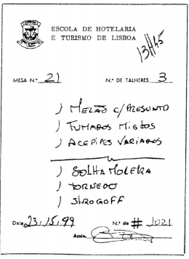
EMEC-ETG
A postura
A postura é, em qualquer altura, de extrema importância. Assim, aquando da tiragem da nota de encomenda isto não é excepção. Excluem-se deste modo qualquer posição menos correcta como por exemplo braços cruzados ou mãos em cima da mesa.
Sendo, normalmente, o anfitrião o „porta-voz” da mesa, o empregado dever-se-á colocar junto deste e de preferência do seu lado direito, pois deste lado que, por regra, sentar-se-á a pessoa que o anfitrião pretende “homenagear”.
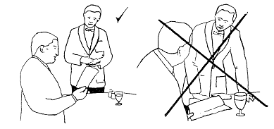

Mise-en-place

A “mise-en-place” comporta um número de tarefas, as quais são realizadas pelos elementos da brigada. O sucesso de um bom serviço de mesa depende, em grande parte, da execução de uma “mise-en-place atempada e eficiente. Destacam-se algumas tarefas da mise--en-place:
- Polimento de copos
- Polimento de loiça e talheres
- Acondicionamento de roupa lavada
- Abastecimento de frigoríficos (balcões, botelheiros)
- Ofícios (petit ménage)
- Carros de serviço
- Carro de sobremesa
- Aparadores
Alinhamento das mesas
A disposição e os formatos das mesas deverão “harmonizar” com a configuração da sala. Em função dos corredores de circulação, passagens de serviço, entrada de clientes, acesso às zonas de serviço e saídas de emergência.
Numa sala de Restaurante existem um ou mais pontos que são mais agradáveis ou interessantes à vista; é, portanto, indispensável dispor as mesas para que todos os clientes, tanto quanto possível, possam desfrutar dessa vista.
Dependendo do tipo de estabelecimento podemos optar por alinhamentos rectilíneos (unidades de restauração de massas- ex: fast-food, restauração colectiva) ou optar, pela colocação lado a lado de mesas com formatos diferentes (restauração de alta gama)
Na restauração de alta gama o cliente exige privacidade.
É imprescindível que seja previsto um espaço razoável entre as mesas, não só pelo fácil acesso às mesas como também para garantir alguma privacidade aos clientes nas suas mesas.
“Mise en place” é o termo francês que significa literalmente “pôr no lugar”.
Aplicação de roupa
Colocação das flanelas (bancais): as mesas utilizadas em restaurantes são geralmente em madeira. Para protecção das mesas e para amortecer o choque dos objectos que sobre a mesa são colocados, cobre-se esta com uma flanela, mais conhecida por bancal. Todavia, já existem estabelecimentos cujas mesas estão forradas com um material impermeável e macio dispensando os bancais.
Ao colocar uma toalha numa mesa, deve ter-se sempre o cuidado de verificar se as pontas tombam sobre as pernas da mesa, e se o vinco central da toalha coincide com o centro da mesa. As toalhas depois de estendidas, deverão cair cerca de 40 cm.
Note-se que para mesas redondas e utilizando toalhas quadradas as abas de 40 cm são demasiado compridas em virtude de as suas pontas tocarem o chão. Deve-se neste caso utilizar toalhas mais pequenas, cujas abas não caiam mais de 25 cm.
Não são aconselhadas toalhas redondas para mesas redondas em virtude de perderem a sua correcção e uniformização após a lavagem e serem passadas a ferro
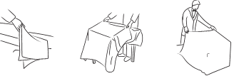
Os vincos das toalhas devem ser todos dirigidos para o ponto de atracção da sala do Restaurante
Alinhamento de cadeiras
As cadeiras são colocadas exactamente em frente do local onde vão ser colocados os talheres. Elas devem ficar dispostas de maneira que as pernas da mesa não incomodem os clientes. A marcação de lugares é feita com o guardanapo e/ou com o prato marcador.

Colocação do material nas mesas

Consoante a modalidade de serviço de mesa a praticar assim se procede à colocação do material:
A “mise-en-place” pode fazer-se de duas maneiras:

Serviço à carta
- Faca a carne à direita do guardanapo;
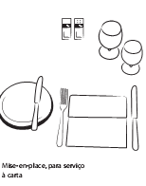
- Garfo a carne à esquerda do guardanapo;
- Prato a pão à esquerda do garfo a carne (subindo 5 a 8 cm do bordo da mesa);
- Faca a manteiga sobre o prato a pão
- Copo a vinho tinto (alinhado pela ponta da faca a carne);
- Copo a água à esquerda do copo a vinho tinto;
- Saleiro e pimenteiro;
- Decoração;
- Numeração da mesa.

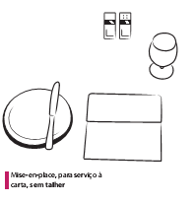
Serviço à carta sem talher
- Marcação de lugar;
- Prato a pão à esquerda (subindo 5 a 8 cm do bordo da mesa);
- Faca a manteiga sobre o prato a pão;
- Copo a água centrado com o lugar;
- Saleiro e pimenteiro;
- Decoração;
- Numeração da mesa.

Serviço de mesa redonda
- Prato marcador e/ou guardanapo junto ao bordo da mesa;
- Faca a carne ao lado direito do guardanapo;
- Garfo a carne ao lado esquerdo do guardanapo;
- Faca a peixe do lado direito, ao lado da faca a carne;
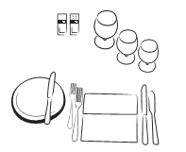
- Garfo a peixe do lado esquerdo subindo um pouco em relação ao garfo a carne;
- Todos os outros talheres ficam com a ponta do cabo junto ao bordo da mesa, ou preferindo-se, podem subir até 0,5 cm;
- Prato a pão ao lado esquerdo do garfo, subindo entre 5 e 8 cm do bordo da mesa;
- Faca a manteiga colocada no prato a pão em sentido vertical na parte direita do prato;
- Copo a vinho branco em frente à faca a peixe;
- Copo a vinho tinto em frente à faca a carne;
- Copo a água ao lado esquerdo do de vinho tinto;
- Saleiro/Pimenteiro;
- Nº de mesa;
- Decoração.
Os talheres a sobremesa só se colocam no momento de servir a sobremesa.
No entanto, e principalmente em certos banquetes, são colocados ao mesmo tempo dos restantes. Colocam-se no topo junto ao guardanapo, pela seguinte ordem:
- Faca, garfo e colher.
No entanto, só se devem colocar duas destas peças:
- Faca e garfo ou garfo e colher.
A colher a sopa é colocada junto à faca a peixe ou a carne, e só se deve colocar na mesa para ementa sem direito a escolha.
O sal e a pimenta não têm local certo para serem colocados, tendo no entanto de se ter em conta a sua acessibilidade.
O número de mesa é colocado em local visível para o empregado.
A decoração de mesa (flores ou outros) deve ficar harmoniosamente posta em locais que não incomodem os convivas nem o serviço.
O cinzeiro (em estabelecimentos que o permitam ou que possuam zona de fumadores) só se coloca no momento em que o cliente vai começar a fumar.
O paliteiro só é colocado na mesa a pedido do cliente.

Execução do serviço de mesa

Na execução do serviço de mesa deve-se ter de alguns cuidados que visam não só a satisfação do cliente mas também o sucesso do negócio.
Prestar um serviço de qualidade, independentemente da categoria do Restaurante, é fundamental.

Sequência do serviço
Exemplo com um menu de dois pratos, queijos e sobremesa:
- Receber os clientes à entrada do restaurante e acompanha-los à mesa reservada ou disponível;
- Sugerir aperitivos;
- Entregar as ementas aos clientes;
- Tirar a nota de encomenda;
- Entregar a carta de vinhos (escanção ou empregado de mesa);
- Tirar nota de encomenda de vinhos;
- Servir água aos clientes;
- Colocar os couverts na mesa;
- Mise-en-place dos talheres para as iguarias a servir;
- Servir o vinho de acordo com o pedido do cliente e iguarias pedidas (peixe ou carne);
- Servir as iguarias de acordo com o pedido do cliente (1º prato, 2º Prato, etc.);
- Levantar pratos sujos e talheres (depois dos clientes terem terminado);
- Mise-en-Place dos talheres para o segundo prato;
- Servir o vinho de acordo com a iguaria pedida;
- Recolher os copos do vinho anterior (se tiver sido servido um vinho branco e o segundo prato for de vinho tinto);
- Servir as iguarias do segundo prato;
- Assim que o cliente terminar, levantar os talheres e os pratos sujos do segundo prato;
- Apresentação da tábua de queijos;
- Mise-en-Place dos talheres para o queijo;
- Colocar pão, bolachas e tostas;
- Servir o vinho para acompanhamentos do queijo;
- Levantar os copos de vinho das iguarias anteriores;
- Empratamento dos queijos pedidos pelo cliente;
- Colocar os pratos para o queijo na mesa;
- Levantar os pratos e talheres sujos;
- Limpar as migalhas da mesa;
- Empratamento das sobremesas;
- Levantar os pratos;
- Serviço de café/chá;
- Serviço de bebidas digestivas;
- Elaborar facturação;
- Entrega da factura;
- Acompanhar o cliente á saída do restaurante.
Esta sequência não é mais do que uma sugestão de serviço. Poderá e deverá ser mais ou menos alargada consoante a realidade de cada estabelecimento e tendo em conta os recursos disponíveis.

Métodos do Serviço de mesa
Podemos considerar quatro:
- Serviço à americana;
- Serviço à francesa;
- Serviço à inglesa;
- Serviço à russa.
A aplicação de cada um depende dos recursos disponíveis (funcionários, materiais, equipamentos e instalações), do evento em si, do número de pessoas a servir, entre outras. Vejamos como se desenrola cada um deles e algumas vantagens e desvantagens.
- Serviço à americana (empratado).
É um método utilizado em vários tipos de Restaurantes.
No entanto, a forma como é executado pode proporcionar momentos muito interessantes de “mise-en-scene”.
Neste método de serviço, as iguarias são empratadas na cozinha e daí o empregado de mesa transportadas directamente para a mesa do cliente, protegidas com Cloches.
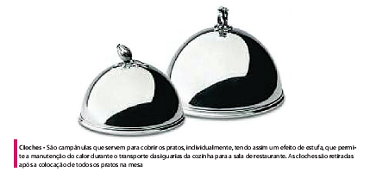

Princípios | Vantagens | Desvantagens
Empratamento feito na cozinha | Serviço muito rápido; | Arrefecimento rápido dos pratos;
Os empregados transportam os pratos com as iguarias (já empratadas) e colocam-nos à frente dos convivas | Não exige pessoal muito especializado; | O cliente não escolhe o que pretende;
 | Menor investimento em equipamento

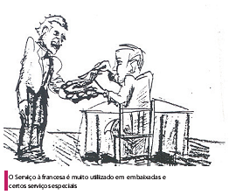
Serviço à francesa
É aquele em que o empregado recolhe o serviço na cozinha (travessas com iguarias e pratos); verifica se o mesmo está de acordo com o pedido e transporta-o para a sala.
- Coloca o prato ao cliente pelo lado direito;
- Com travessa na mão esquerda, devidamente protegido pelo pano de serviço coloca-se à esquerda do cliente;
- Aproxima a travessa (8 a 10 cm) do prato do cliente de forma a que qualquer alimento ou pingo caia no prato e não fora, permitindo que ele se sirva a seu gosto;
- Na travessa irá colocado o talher de serviço (colher e garfo) com os cabos voltados para o cliente;
- O empregado deve manter-se em posição correcta, pés juntos, um pouco curvado sobre a mesa, para melhor facilitar o serviço, e a mão direita levemente sobre as costas;
- No caso de existir um molho ou uma guarnição separados, utiliza-se a mão direita para segurar e apresentar os recipientes.

Numa variante deste método, praticada geralmente em Restaurantes mais modestos ou a pedido do cliente (e quando se trate de um número de pessoas até 4), pode colocar-se a travessa com a iguaria principal em cima da mesa e, eventualmente, passar, pelo processo atrás indicado, as guarnições e os molhos, ou mesmo dispor estes sobre a mesa.
O primeiro serviço é pouco utilizado em restaurantes, sendo ainda praticado em determinados serviços especiais

Princípios | Vantagens | Desvantagens
São os convivas que se servem livremente da travessa apresentada pelo profissional mesa, escolhendo o que mais lhes agrada | Serviço bastante apreciado | Serviço lento
 | Serviço bastante apreciado | Há necessidade de uma segunda ou mais passagens para repetição
 | Serviço bastante apreciado | Em alguns casos, os convivas não se sentem à vontade a servirem-se

Serviço à inglesa- directo
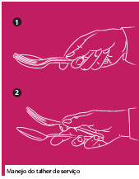
Os procedimentos até ao transporte das travessas com iguarias e dos pratos para a sala do Restaurante são semelhantes ao método anterior.
- Colocam-se os pratos vazios, quentes ou frios, à frente dos convivas, com a mão direita e pelo seu lado direito;
- Com a travessa na mão esquerda apresenta-se ao cliente pelo lado esquerdo;
- Após a aprovação deste, e continuando à esquerda do cliente, começa-se a servir, utilizando o talher de serviço (colher de sopa e garfo de carne) na mão direita, que se manipula em jeito de pinça, com o qual se passa os alimentos da travessa para o prato do cliente, tendo o cuidado de os colocar segundo as normas do empratamento.

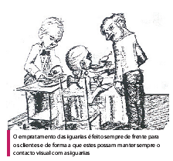
Serviço à inglesa- indirecto
O empregado transporta as iguarias e os pratos, da cozinha para a sala do Restaurante, usando dos mesmos cuidados atrás mencionados, e em vez de colocar os pratos vazios na mesa, coloca-os sobre o carro de serviço - guéridon;
- O guéridon deverá ficar num local o mais próximo da mesa e com a melhor visibilidade possível, e nele serão pousadas igualmente as travessas com as iguarias, que serão servidas posteriormente;
- Com a travessa na mão direita apresenta-se ao cliente (pelo lado direito);
- Após a aprovação do cliente o profissional retornará com a travessa ao “guéridon” e procederá à passagem das iguarias da travessa para os pratos (empratamento) segundo as normas.
Para isso, o empregado utilizará o talher de serviço, mas desta vez com a colher na mão direita e o garfo na mão esquerda.
Princípios | Vantagens | Desvantagens
Serviço praticado em restaurantes de nível superior | Aplica-se a todos os tipos de iguarias | Serviço lento
Empratamento feito à vista dos clientes | Proporciona uma apresentação dos pratos mais harmoniosa e vistosa | Requer pessoal qualificado
 | Permite a trinchagem das peças | Maior investimento em material e equipamentos

Serviço à russa
Este tipo de serviço está praticamente retirado da prática pela sua morosidade.
Só pode ser utilizado em pequenos e requintados banquetes para os quais se disponha de muito pessoal.
- As peças vêm da cozinha, geralmente inteiras, e são apresentadas à apreciação dos convivas, em travessas ricamente decoradas;
- Finda a apresentação, são colocadas sobre o “guéridon” e trinchadas, sendo mantido, tanto quanto possível, o seu formato original;
- Após a peça ser trinchada e “reconstituída”, é de novo levada ao cliente e desenvolve-se o serviço “à francesa”.

Princípios | Vantagens | Desvantagens
As peças apresentam-se inteiras aos convivas sendo trinchadas na sua presença | Serviço muito espectacular | Serviço lento
O serviço (subjacente) praticado è à francesa, clássico | Proporciona uma apresentação dos pratos mais harmoniosa e vistosa | Exige profissionais muito especializados

Algumas regras no empratamento
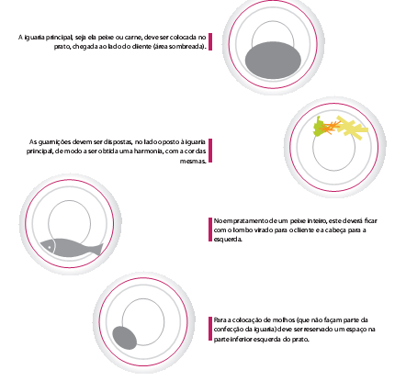
A iguaria principal é servida conjuntamente com a guarnição, por efeito da sua própria confecção. Por exemplo:
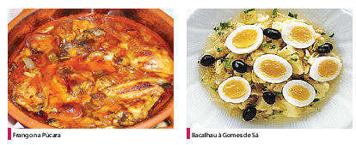

Buffet
O Bufete (Buffet) é uma forma de executar um serviço (comidas e/ou bebidas) em que os convivas se servem à sua vontade dos alimentos confeccionados, expostos em mesa (s), de formato variado, normalmente com o apoio de Empregados de Mesa.
Nestas mesas são dispostas as diversas iguarias, em travessas ou recipientes próprios, desde as sopas aos doces, passando pelos peixes, ovos, carnes, massas, guarnições, saladas, etc.
São também colocadas na mesa, ou noutras para o mesmo efeito, as louças, copos, talheres e outros acessórios que serão necessários para a refeição.
As comidas quentes devem estar colocadas sobre “réchauds”, lamparinas, ou banhos-maria de modo a manterem a temperatura.
Com as iguarias frias é necessário ter os cuidados necessários para, tanto quanto possível, manter as suas temperaturas ideais não só de consumo como de conservação.

Tipos de Buffets

Buffet de pequeno-almoço
O pequeno-almoço é a primeira refeição diária. Atendendo ao seu nome, não se pense que é tão simples como parece. A sua complexidade varia segundo a origem das pessoas e a categoria do estabelecimento.
Esta refeição constitui, inclusive, para alguns, a principal refeição do dia.
O Bufete de Pequeno-almoço decorre normalmente entre as 7h00 e as 10h00 ou 10h30.
É um sistema que permite reduzir o serviço nos quartos, com a grande vantagem de proporcionar uma melhor impressão no cliente.
A fim de estimular os clientes a utilizar o bufete é normal colocar-se este ao mesmo preço do pequeno-almoço servido no quarto (apesar da grande diferença de composição) ou mesmo levar-se uma taxa sobre o serviço nos quartos.
A sua composição, mais ou menos alargada, constitui igualmente um aspecto apelativo.

São dois os tipos de pequeno-almoço:
- Pequeno-almoço continental;
- Pequeno-almoço à inglesa.

Pequeno-almoço continental
É utilizado em estabelecimentos por todo o mundo. É composto por:
- Café;
- Leite;
- Chocolate/ cacau;
- Chá, tisanas;
- Sumo de fruta;
- Pão fresco;
- Torradas;
- Brioches e “croissants”;
- Manteiga;
- Mel e marmeladas.
Encontra-se por vezes, em alguns estabelecimentos, a inclusão de outros produtos de forma a enriquecer a composição base.

Pequeno-almoço à inglesa
Este tipo de pequeno-almoço é igual ao “continental” acrescido de ovos, cereais e fruta ao natural ou em sumo, vinho branco, espumante e agua, carnes frias e quentes, peixes fritos e/ou fumados, queijos nacionais e internacionais, diversas variedades de pão, iogurtes naturais e de frutas, etc.

Buffet de almoço e jantar
Ainda que com pequenas diferenças, a composição dos bufetes de almoço e jantar têm contornos semelhantes.
Bufete almoço
Apesar de poderem ser propostos alguns pratos quentes, são preponderantes os pratos frios, como por exemplo:
- Saladas frias, simples ou compostas;
- Variedade de molhos;
- Charcutaria;
- Peixes e carnes frias;
- Queijos;
- Frutas diversas.
As bebidas propostas são as de qualquer refeição:
- Águas minerais;
- Vinhos;
- Sumos.
Buffet jantar
O bufete de jantar é acrescido de uma componente de pratos quentes:
- Entradas quentes;
- Pratos de peixe;
- Pratos de carne;
- Guarnições quentes.

Buffet frio / quente
A opção por uma ou por outra solução poderá ser feita em função da hora ou da estação do ano.
Os bufetes frios são especialmente apreciados no Verão e/ou em regiões mais quentes.
Contudo, a previsível exposição prolongada das iguarias leva a que os responsáveis dos estabelecimentos devam ter uma preocupação acrescida, para além da apresentação das travessas ou qualidade das matérias-primas utilizadas na confecção: as temperaturas a que as iguarias devem permanecer durante toda a sua exposição.
Esta preocupação não se prende só com a garantia de uma degustação a uma temperatura ideal mas, mais importante, garantir que as várias iguarias, mantenham as suas condições ideais de conservação, evitando assim eventuais intoxicações alimentares.
Para isso, existem no mercado diversas soluções de equipamentos e acessórios que ajudam a garantir tais condições, tanto para frios como para quentes.
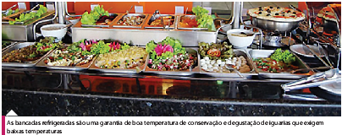

Decoração de bufetes
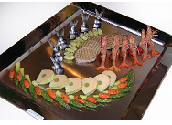
Qualquer que seja a ocasião ou a temática, os bufetes constituem sem dúvida uma excelente oportunidade de promoção.
Para além do que possa constituir a ementa proposta num bufete pela variedade de iguarias à disposição dos clientes bem como a sua apresentação nas travessas, também a decoração das próprias mesas de bufetes constituem um factor importante a ter em conta.
Se por um lado o estilo da baixela, travessas e demais recipientes utilizados são importantes, um bufete não ficará completo sem alguns acessórios de decoração, como motivos florais, candelabros ou esculturas em gelo.

Capitações
Traduz-se por capitações o serviço de mesa, o número de peças/unidades ou peso das iguarias principais, utilizadas na elaboração dos pratos e que devem ser controladas pelos empregados de mesa ao servir cada cliente.
Tipos de alimentos | À carta | Ementa
Sopas, Caldos cremes e consommés | 4 a 5 colheres de servir | 4 a 5 colheres de servir
Ovos  Arroz  Batata  Legumes  Massa | 3 Peças  80-100gr  200-250gr  130-200gr  100-150gr | 3 Peças  40-60gr  100-120gr  80-120gr  50-70gr
Lagosta e Lavagante  Gambas e Cigalas  Ostras  Lulas e Polvo | 300-400gr  300gr  6-12 Unidades  200gr | 200-300gr  200gr  4-8 Unidades  130gr
Linguado  Pescada  Salmonete  Salmão  Cherne  Robalo  Truta | 220-330gr  250-330gr  180-250gr  180-250gr  250-380gr  250-350gr  200-250gr | 120-200gr  150-250gr  120-150gr  100-150gr  150-250gr  150-250gr  120-150gr
Bife  Entrecôte  Costeleta  Borrego Guisado  Borrego assado  Cabrito assado com osso | 120gr  100-150gr  100-140gr  120-180gr  100-120gr  200-300gr | 100gr  100-130gr  80-120gr  100-140gr  80-120gr  160-240gr
Frango  Pato  Peru  Perdiz  Faisão | 200-300gr  250-350gr  200-300gr  180-220gr  200-250gr | 160-240gr  200-280gr  150-230gr  130-170gr  150-200gr

Serviço de vinhos
O serviço de vinhos constitui um aspecto determinante no sucesso de um Restaurante. A importância de que se reveste, desde a escolha dos vinhos que constituem a carta até ao serviço em si, implica um conhecimento profundo sobre a matéria, e para qual se exige formação específica.
Nesta perspectiva, existem alguns conceitos e procedimentos base no serviço de vinhos que importa saber desde já e que deverão ser do domínio de qualquer profissional de um estabelecimento de restauração e bebidas.
O cumprimento destes procedimentos revela profissionalismo, ajuda a tirar o melhor partido do vinho que se quer servir e, com certeza, contribuirá de forma determinante para o sucesso de toda uma equipa de trabalho e por conseguinte do Estabelecimento. Contudo, importa ter sempre presente que o vinho existe para dar prazer a quem o bebe e, como tal, o gosto pessoal deve estar sempre acima das rígidas leis impostas pelos manuais e pretensos conhecedores.

Apresentação da carta de vinhos
A carta de vinhos apresenta-se, em princípio, da mesma forma que a carta de Restaurante: fechada, pela direita do cliente, segurando com a mão direita no canto superior direito.
No entanto, a carta de vinhos não se entrega a todos os clientes na mesa. Entrega-se apenas ao anfitrião, ou a quem este indicar, e que terá a “responsabilidade” da escolha dos vinhos com que acompanharão a refeição.
Por norma, os vinhos escolhem-se em função das iguarias que se vão degustar.
Assim, a nota de encomenda dos Vinhos é geralmente tirada após tirar a nota de encomenda de comidas. No entanto, em certos restaurantes o cliente pode escolher primeiro o vinho e em função dele a melhor iguaria para degustar.

Apresentação da garrafa ao cliente
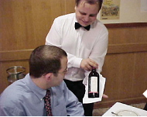
Todas as garrafas são apresentadas fechadas, na mão esquerda, e pelo lado esquerdo do cliente que fez a encomenda, com o rótulo voltado para este, certificando-se assim de que foi esse o vinho que pretendia.
Neste procedimento o empregado responsável pelo serviço deverá ainda, de uma forma simples e clara, anunciar o nome do produto (marca, produtor e ano de colheita). Isto facilitará ao cliente verificar a sua escolha e, se for o caso, fazer alguma alteração ao pedido.

Abertura de um vinho
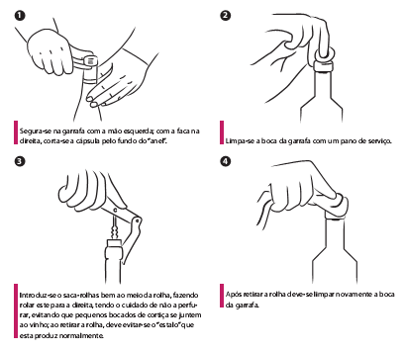
Para a abertura de uma garrafa de vinho branco esta deve manter-se dentro do balde

Regras para o serviço de vinhos
A cada preparação culinária corresponde um tipo de vinho.
Sempre que numa refeição se sirvam mais que um vinho, regra geral, a ordem de os servir deve ser a seguinte:
- Vinho branco antes do vinho tinto;
- Vinho seco antes do vinho doce;
- Vinho leve antes do vinho encorpado;
- Vinho novo antes do vinho velho.
Se numa refeição se escolher apenas um vinho deve optar-se pelo mais indicado para a iguaria principal.

Como servir os vinhos
- Após a abertura do vinho, com a garrafa na mão direita e pelo lado direito do cliente que fez a encomenda, ou outro a quem eventualmente delegou esse “privilégio/responsabilidade”, deita um pouco de vinho (+/- 2 cl) para que faça a sua prova degustativa:
- Após a aprovação do cliente, servem-se todos os outros clientes, respeitando as regras de prioridade.

Harmonia de vinhos com alimentos
O senso comum generaliza por vezes o consumo do vinho branco para o peixe e do vinho tinto para a carne.
Mas tal é posto em causa em iguarias tão simples como umas sardinhas grelhadas que harmonizam perfeitamente com um vinho tinto jovem que não seria o mais indicado para um lombo de vaca grelhado, assim como um vinho branco seco e encorpado que não liga com marisco e se harmoniza com uma galinha assada.
Por isso, não se pode simplificar quando se fala de peixe ou carne. No caso do peixe, por exemplo, existem diversos tipos: gordos, magros, de sabor forte (como o atum, salmão ou bacalhau) de gosto delicado (como robalo ou linguado). E se pensarmos nas diversas formas de os cozinhar (grelhados, assados, fritos, cozidos) e de os condimentar deparamos com uma enorme multiplicidade de combinações que influenciam decisivamente a escolha do vinho mais adequado.
Também aqui, no capítulo dos vinhos, é bom não generalizar em demasia.
Numa mesma região existem vinhos tintos novos para beber cedo (macios e frutados), vinhos novos feitos para envelhecer (potentes, adstringentes), vinhos velhos ainda cheios de juventude e vinhos velhos já muito suavizados e ligeiros. E todos eles têm “amigos e inimigos” nas diversas especialidades gastronómicas.
Existem ainda alguns tipos de comida que não se dão bem com a maioria dos vinhos. Estão neste caso os pratos que contêm ingredientes muito ácidos (limão, laranja, vinagre).
Não existem regras de definidas no que respeita à harmonia entre vinho e iguarias.
Não existem regras definidas no que respeita à harmonia entre vinho e iguarias.
Apresenta-se, assim, uma tabela que pretende ser o mais consensual possível:

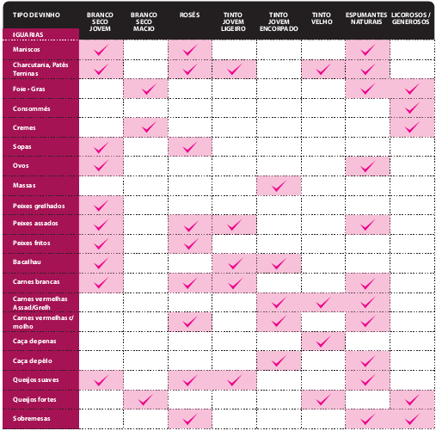

Queijos
O queijo é um produto alimentar de origem animal que provém da coagulação do leite e é quase um alimento completo que contém substâncias necessárias ao crescimento e desenvolvimento do corpo humano. Os queijos fazem-se de vários tipos de leite: leite de vaca, leite de cabra e leite de ovelha. Os melhores queijos são feitos deleite de ovelha.

Classificação dos queijos em função da gordura
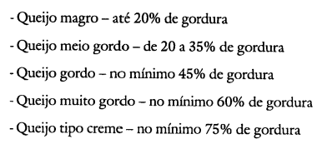
Queijo Castelo Branco
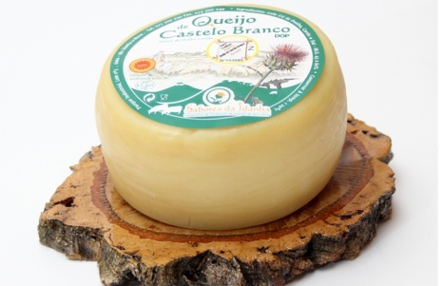
É um queijo curado, de pasta semifina ou semi-mole, ligeiramente amarelado, com alguns olhos pequenos, e obtido por esgotamento lento da coalhada, após coagulação do leite cru de ovelha, estreme, por acção de uma infusão de cardo (Cynara cardunculusL.).

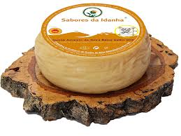
Queijo Amarelo da Beira Baixa
É um queijo curado, de pasta semifina ou semi-mole, ligeiramente amarelado, com alguns olhos irregulares e obtido por esgotamento lento da coalhada após coagulação de leite cru de ovelha estreme, por acção do coalho animal.

Queijo Picante da Beira Baixa
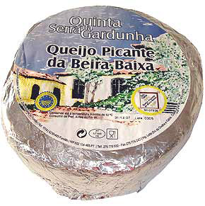
É um queijo curado, de pasta dura ou semidura, branco sujo acinzentado, sem olhos ou com pequenos olhos irregulares e obtido por esgotamento lento da coalhada, após coagulação do leite cru de ovelha ou de cabra, estreme ou mistura, por acção do coalho animal.

Queijo de Azeitão
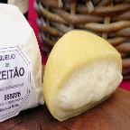
Feito de leite de ovelha da raça Bordaleira, sub-raça Saloia (actualmente já de outras raças importadas), cru, coagulado com cardo, cura normal de três semanas. Forma cilíndrica de pequena dimensão — 5 cm de altura, 8 cm de diâmetro —, peso médio de 250 a 300 gr. (agora aparecem exemplares mais reduzidos).Pasta de cor amarelo-pálido ou esbranquiçada, mole, cremosa, de sabor mais lácteo que o Serra da Estrela (do qual é descendente). A área de produção, legislativamente definida, estende-se aos concelhos de Palmela, Sesimbra e Setúbal

Queijo São Jorge
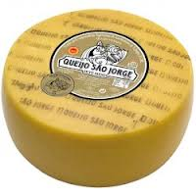
Feito de leite de vaca, cru, coagulado com coalho animal. Forma cilíndrica grande, tipo roda, altura de 10 a 15 cm, diâmetro entre 25 e 35 cm, peso entre 8 a 12 kg. Pasta dura, de cor amarelo-palha, muitos olhos pequenos e irregulares, quebradiça, de sabor personalizado e com um suave toque picante. Cura mínima de três meses. A área de produção corresponde à superfície total da ilha de São Jorge, do arquipélago dos Açores.
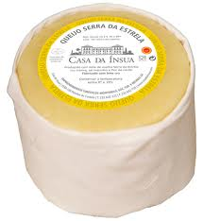
Queijo Serra da Estrela
Feito com leite de ovelha, cru e estreme, da raça Bordaleira, variedade Serra da Estrela, coagulado com cardo, cura de 30 a 45 dias (para o amanteigado). Forma cilíndrica, altura de cerca de 6 cm e diâmetro entre 15 a 20 cm, peso médio de 1500 gr. Pasta cor de marfim, mole, amanteigada, fechada ou com pequenos e poucos olhos, de sabor finíssimo, com um toque acidulado. A área de produção legalmente definida, considerada excessiva pelas melhores opiniões, abrange os concelhos de Carregal do Sal, Celorico da Beira, Fornos de Algodres, Gouveia, Mangualde, Manteigas, Nelas, Oliveira do Hospital, Penalva do Castelo e Seia, e algumas freguesias dos concelhos de Aguiar da Beira, Arganil, Covilhã, Guarda, Tábua, Tondela, Trancoso e Viseu.

Queijos estrangeiros
Gouda
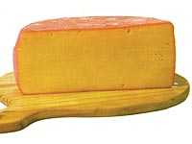
É um queijo holandês, de corte, produzido em várias regiões a partir de leite de vaca pasteurizado ou de leite cru, que mas é menos comum, com formato redondo, pesando de 5 kg a 10 kg. A casca é muito lisa e de cor vermelha.
Depois de maturado (após 18 meses) ganha uma consistência um pouco granulosa, a parte interna ganha uma cor amarelo-escuro e seu sabor se torna mais complexo. Em poucos meses de maturação já é firme, de textura lisa e flexível.A parte interna é permeada por pequenos buracos.
O sabor do queijo mais jovem é frutado e doce, mas à medida que envelhece o seu sabor e aroma se intensificam. Existem algumas versões de gouda que incluem temperos como alho, cebola ou cominho.

Gruyère
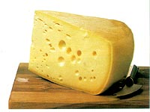
Também de origem suíça e copiado em todo o mundo, o queijo Gruyère é menor que o Ementhal e os buracos são pequenos e em menor quantidade.
Seu sabor é mais forte do que o ementhal e sua textura mais cremosa. É fabricado com leite cru de vaca e cada peça tem de 20 a 45 kg. A casca natural é dura, seca e de cor castanho ferrugem. A textura do queijo é ligeiramente granulosa, densa e compacta, ao mesmo tempo é flexível. Esta densidade é a responsável pela sua excelente capacidade de derreter ao gratinar e apresenta um sabor bem complexo: no primeiro momento, frutado, mas em seguida percebe-se um sabor de nozes. O queijo Gruyère tem coloração amarela, um pouco mais escura que a do Emmenthal.

Pecorino
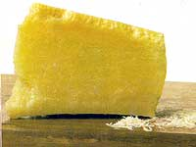
Pecorino é o nome genérico que se dá aos queijos feitos exclusivamente com queijo de ovelha. De origem italiana, tem características específicas, dependendo da região e da forma como é produzido; os diferentes tamanhos dos grânulos, o tempo de maturação, o tipo de leite empregado e as misturas de leite. Trata-se de um queijo com boa capacidade de conservação.Há o Pecorino fresco, o semicurado, o doce e o apimentado (com adição de pimenta). À medida que o queijo fica mais curado, é usado para ralar. As variações mais famosas são o Pecorino Romano, o Sardo e o Toscano.

Edam
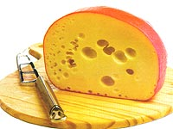
Trata-se de um queijo de massa semidura, holandês, produzido em várias regiões a partir de leite de vaca gordo ou semidesnatado, com formato esférico (prensado na forma de uma bola) e peso médio de 1,5 kg. A casca é pouco percebida, coberta com uma cera vermelha. O ideal é consumir o Edam jovem quando sua textura é ainda flexível (evite os queijos borrachudos). O sabor adocicado e suave lembra nozes. O Edam revestido com cera preta significa que foi maturado por pelo menos 17 semanas. Há também os maturados por 10 meses, deixando o queijo com sabor mais forte e indicado para a culinária.

Brie
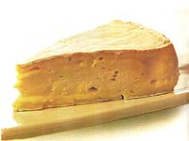
Originário de Ile-de-France é elaborado com leite cru de vaca. As duas principais variedades, ambas com denominação de origem, são o Brie de Meaux e o Brie de Melun. O primeiro tem textura macia, mas firme (sem derreter) e tem aroma e sabor de cogumelos. Quando está bem curado, tem sabor forte, mas não picante. O Brie de Melum tem sabor mais pronunciado e é um pouco mais salgado. Quando curado, sua textura quase derrete, o aroma é penetrante e o sabor, forte.

Camembert
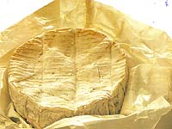
Originário da região da Normandia, é produzido com leite cru de vaca. Em outras regiões pode ser feito também com leite pasteurizado.O formato é arredondado e pode pesar até 250 g. A casca apresenta uma crosta branca de bolor, que deve ser fina. À medida que o queijo matura, a casca ganha pigmentos coloridos, vermelhos, caramelo e amarelos e o sabor e o aroma se intensificam. Tem textura macia muito agradável, aroma e sabor delicados e característicos. O original da Normandia apresenta sabor mais picante.

Cottage
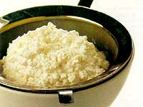
De origem norte-americana, é elaborado com leite de vaca e apresenta massa ácida, de cor branca, sem forma e de textura cremosa e grumosa. Tem, no máximo, 15% de gordura, sendo ideal para quem faz dietas de controle de peso. Há marcas que possuem 5% de gordura, o menor teor entre os queijos.

Feta
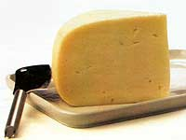
De origem grega, é tradicionalmente feito apenas de leite cru de ovelha, mas pode ser feito de leite de cabra ou uma mistura dos dois. Nas versões industrializadas, se utiliza o leite de vaca pasteurizado. Apresenta textura firme, macia e esfarelada e sabor acentuado.
Parmiggiano
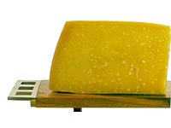
Originário de Modena, Parma, Reggio Emilia, zonas de Bolonha e Mântua, é um queijo duro, elaborado com leite cru de vaca e tem a forma de um tambor pesando de 24 a 40 quilos O controle de qualidade é tão grande, que as vacas que produzem o leite para a sua produção só podem alimentar-se de grama fresca, feno ou alfafa, dessa maneira, garante-se um queijo de excelente qualidade. Apresenta uma casca muito dura, grossa, brilhante e tem uma cor que vai do amarelo ao alaranjado. O Parmiggiano Reggiano em um aroma doce e frutado, lembrando abacaxi. Tem um sabor forte, robusto, encorpado e rico, mas jamais demasiadamente forte. Pode ser guardado durante meses e meses na geladeira.

Frutas
As frutas permitem diversos modos de preparação e elaboração. Mencionamos apenas aquelas frutas que são mais utilizadas na sala de restaurante como sobremesas, ingredientes de uma salada, de um acepipe ou na elaboração de algum prato. São servidas geralmente de acordo com a época.
Fruta | Elaboração e Consumo
Abrunhos | De consumo fresco, seco, em compota ou em pastéis e tartes
Alperces | De consumo fresco, em compota ou em pastéis ou tartes
Ameixa | De consumo fresco, em compota ou seca
Amêndoa | Utilizado no bar como acompanhamento das bebidas e na elaboração de doces
Ananas | Em pratos de carne ou como sobremesa, semifrios, ou flamejados em sala de Rest.
Banana | Fresca, em guarnições e flamejada
Cereja | Fresca, cristalizada, em compota e doces, bolos
Coco | Em cocktail, pastelaria e gelados
Figos | Fresco, seco ou acompanhados com queijo
Framboesas | Gelados, fresca ou em compota
Groselha | Geleias, gelados e pastelaria
Laranja | Fresca, em sumos e na preparação de carnes
Limão | Fresco, em sumos, e bar
Maçã | Crua, assada, em marmelada e na preparação de carnes
Manga | Cru e marmeladas
Marmelo | Marmelada e geleia
Melão | Entrada (acepipes) ou sobremesa com vinho do porto
Morango | Cru, acompanhado com natas em creme ou marmelada
Nêspera | Fruta da época (primavera – verão) e consome-se fresca
Pera | Ampla variedade, consumidas cruas ou em compota e acompanha queijos
Pêssego | Cru, em compota ou em tartes
Tangerina | Crua, em pastelaria e em tartes
Uva | Fresca, sumo ou seca (passas)

Frutas utilizadas na refeição
Preparação de melão com presunto
- Segura-se o melão com a mão e cortamos o pedúnculo;
- Cortar o melão ao meio sobre um prato;
- Numa das metades retirar as sementes com uma colher;
- Cortar o melão em quatro fatias
- Espetar um garfo e retirar a casca com a ajuda de uma faca;
- Com a ajuda dos talheres de serviço colocar o melão descascado sobre uma prato limpo e cobrir com uma ou duas fatias de presunto.
Confecção das frutas na sala
Na sala do restaurante em cima de uma mesa ou de um guéridon.
Mise-en-place das frutas:
- Pinça para servir (talher de serviço);
- Uma faca e um garfo e uma colher;
- Um prato para a elaboração e preparação;
- Um prato para os desperdícios;
- Um prato para o serviço.
Preparação do melão com vinho do Porto
- Com ajuda de uma faca, corta-se a parte superior do melão em forma de trevo;
- Retiramos do interior as sementes com uma colher;
- Deita-se o vinho o Porto e servimos o cliente.

Preparação de uma laranja
- Corta-se o pedúnculo com uma faca;
- Espeta-se um garfo no lugar do pedúnculo e corta-se a extremidade com uma faca a toda a volta até tocar no garfo;
- Corta-se a outra extremidade com a faca;
- Retira-se a casca em sentido longitudinal;
- Corta-se a laranja ás rodelas e serve-se ao cliente juntamente com pacote de açúcar.
Preparação de maçã ou pera
- Corta-se o extremo da maçã ou pera com ajuda de uma faca e guarda-se o extremo;
- Espeta-se um garfo no lugar do pedúnculo e corta-se a outra extremidade com uma faca;
- Retiramos a casca da maçã ou da pera no sentido vertical em cima do prato.
- Cortamos a peça em dois e retiramos o caroço com ajuda de uma faca e um garfo;
- Colocamos num prato limpo e servimos ao cliente.

Doces
Os doces são normalmente elaborados na cozinha, sendo que as grandes unidades contam com uma secção específica e um responsável da mesma. O pasteleiro é a pessoa encarregada da elaboração de doces e gelados, que serão apresentados na sala pelo maître ou empregado de mesa.
Há uma ampla variedade de doces, dos quais apresentamos alguns, assim como os ingredientes na sua confecção:
Arroz doce
Arroz, leite, gemas de ovo, casca de limão, açúcar e sal. Seve-se em taça.
Bavaroise
Gema de ovo, leite, baunilha, açúcar, gelatina, natas. Serve-se em prato.
Charlotes
Biscoito de champanhe, creme bávaro e chantilly. Serve-se em prato.
Leite-creme
Leite, gemas de ovo, farinha, açúcar, canela, baunilha e limão. Serve-se em taça.
Crepes
Farinha, leite, açúcar, ovos e manteiga. Seve-se em prato acompanhado com algum recheio.
Sonhos
Massa de fartos finos em azeite, canela para polvilhar. Serve-se em prato.
Pudins
Leite, gemas de ovo, açúcar e baunilha. Servem-se em prato de sobremesa.
Soufflés
Natas, ovos, creme pasteleiro e claras em castelo. Serve-se em prato de sobremesa e estes são quentes.
Tartes
Massa folhada, quebrada ou tenra com frutos ou creme. Serve-se em prato de sobremesa e cortadas em triângulos.
Gelados
Natas, cremes, frutas e açúcar. Serve-se em copo ou taça ou em prato de sobremesa.
Frutas
Assadas ou cozidas. Serve-se em taça, ou em cima de massa genovesa.
Pastelaria variada (minis)
Pasteis minis. Servem-se em prato de sobremesa.

Factura
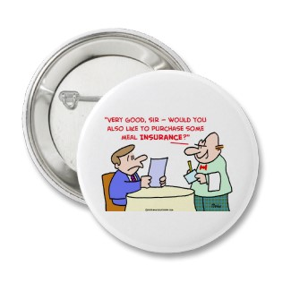
A cobrança da refeição realiza-se mediante a emissão duma factura que será entregue ao anfitrião. Quando na refeição não exista um anfitrião a factura será apresentada à pessoa que a solicitou.
É importante indicar que a factura não deve ser apresentada na antes de ser solicitada. Se o maître ou empregado da mesa observa que demora em demasia a petição da factura e que é preciso realizar o fecho do serviço, a pessoa que estiver em cargo do serviço pode aproximar-se ao anfitrião e perguntar-lhe se lhe parece oportuno a sua apresentação.
A factura deve ter, num lugar bem visível, o nome do estabelecimento, a morada, localidade, telefono, fax, correio electrónico e o número de identificação fiscal.
Na factura deve constar
- Quantidades de pratos, nome dos mesmos e preço por unidade e no total;
- Quantidades de sobremesa, nome das mesmas e preço por unidade e no total;
- Quantidade das bebidas consumidas, tipo e marca das mesmas, preço por unidade e no total;
- Quantidades de couverts consumidos e seu preço por unidade e total;
- Quantidades de café, chás, licores ou bebidas digestivas, por unidade e ou total.
O valor da factura deverá aparecer na parte de baixo da factura com o IVA.

Despedida
Chegado o momento em que o cliente abandona a sala do restaurante, o maître ou o empregado de mesa devem estar atentos para poder retirar as cadeiras das senhoras, entregar os casacos e abrigos, acompanha-los até à saída do restaurante.
O maître tem que aproveitar esse momento para conhecer as últimas impressões que os clientes têm sobre a qualidade da comida e do serviço. E importante não esquecer de falar com o anfitrião e ter em conta as suas opiniões a fim de melhorar o serviço.

Escrito sem o novo acordo ortográfico

